Annex 4

regionaal administratieprotocol

Datum 1 januari 2020
Versie CONCEPT dd 29-11-2019

Datum 18-04-2018
Versie 1.0
Inhoud
1. Inleiding 4
2. Globaal administratief proces Wmo- en Jeugdhulp 5
3. Gebruik Standaard Administratieprotocol Inspanningsgericht 6
4. Werkwijze verzoek om toewijzing specifiek 6
5. Werkwijze toewijzing specifiek 8
5.1. Werkwijze toewijzing retour (302-bericht) 8
6. Werkwijze start- en stop-zorg (305/307-bericht) 9
6.1. Werkwijze start -zorg (305-bericht) 9
6.2. Werkwijze stop zorg (307-bericht) 9
7. Werkwijze declareren via 303D-bericht 11
7.1. Werkwijze declaratiebericht retour (304D-bericht) 11
7.2. Werkwijze correcties op declaraties 11
8. Bijzondere gebeurtenissen 12
8.1. Vervallen van een toewijzing 12
8.2. Inkorten van een toewijzing 12
8.3. Verlengen van een toewijzing 12
8.4. Voortijdig stoppen 13
9. Bijzondere onderwerpen 14
9.1. Woonplaatsbeginsel 14
9.2. Cliënten zonder BSN en cliënten die geheim moeten blijven 14
10. Werkwijze gemeentelijke toegang 16
11. Werkwijze Aanvullende jeugdhulp vanuit het gedwongen kader 16
12. Onderaannemerschap 17
12.1. Onderaannemerschap en verzoek om toewijzing (Jeugdhulp) 17
12.2. Onderaannemerschap en regieberichten 17
12.3. Onderaannemerschap en declareren 17
13. Werkwijze Overgang van Jeugdwet naar Wmo 18
14. Monitoring, sturing en verantwoording 19
14.1. Werkafspraken resultaatindicatoren 2019 19
14.2. Werkwijze budgetplafonds 22
14.3. Werkwijze verbeteren van tijdigheid declaraties Wmo en jeugd 23
Bijlage 1.1 Route gemeentelijke toegang 24
Bijlage 1.2 Route externe wettelijke verwijzer 25
Bijlage 1.3 Route gedwongen kader (Jeugdbescherming & Jeugdreclassering) 26
Bijlage 1.4: Route aanvullende jeugdhulp vanuit Gedwongen kader (Jeugdbescherming & Jeugdreclassering) 27
Bijlage 1.5 Uitzondering 1 – ROUTE VERWIJZING NAAR SGGZ 28
Bijlage 1.6.1. Uitzondering 2 – Cliënt meldt zich bij een wettelijke verwijzer (Dyslexie Apeldoorn, Brummen, Epe, Hattem en Voorst) 28
Bijlage 1.6.2. Uitzondering 2 – Cliënt meldt zich bij een wettelijke verwijzer (Dyslexie Heerde, Lochem, Zutphen) 30
Bijlage 1.7 Uitzondering 3 – Cliënt meldt zich bij zorgaanbieder i.g.v. Crisis 31

Inleiding

  - Begrippenkader
Voor de beschrijvingen van de begrippen zoals gebruikt in dit regionaal administratieprotocol, verwijzen we naar de Algemene Inkoopvoorwaarden Sociaal Domein behorend bij de Raamovereenkomst.

- Waar in dit protocol het begrip zorgaanbieder(s) wordt gehanteerd, wordt hetzelfde bedoeld als het begrip opdrachtnemer(s) zoals beschreven in de Algemene Inkoopvoorwaarden Sociaal Domein. Waar in dit protocol het begrip gemeente(n) wordt gehanteerd, wordt hetzelfde bedoeld als het begrip opdrachtgever(s) zoals beschreven in de Algemene Inkoopvoorwaarden Sociaal Domein.
- Waar in dit protocol het begrip toewijzing wordt gehanteerd, wordt hetzelfde bedoeld als het begrip verleningsbeschikking zoals beschreven in de Algemene Inkoopvoorwaarden Sociaal Domein.

  - Waarom dit protocol en voor wie is dit protocol bestemd?
Dit protocol beschrijft de wijze waarop het toewijzings- en declaratieproces in de regio Midden-IJssel/Oost-Veluwe verloopt en welke stappen de zorgaanbieders daarin nemen.

Gemeenten volgen in de basis de laatste versie van het Standaard Administratie Protocol Inspanningsgericht, zoals opgesteld door het Ketenbureau i-Sociaal domein. Dit protocol heeft als uitgangspunt dat conform de landelijke iStandaarden wordt gewerkt.
In dit regionale administratieprotocol zijn ook aanvullingen en verduidelijkingen opgenomen, die (nog) niet in het standaard administratie protocol zijn opgenomen. Dit betreft onderwerpen zoals de werkwijze van gemeente toegang, nog nader te standaardiseren definities, de route van de bepaling jeugdhulp en de werkafspraken rond hoofd- en onderaannemerschap.

Ook is een apart hoofdstuk toegevoegd over administratieve processen met betrekking tot monitoring, sturing en verantwoording opgenomen.

Het Regionale Administratieprotocol is als annex 4 integraal onderdeel van deze raamovereenkomst en beschrijft de werkwijze waaraan gemeenten en zorgaanbieders zich verbinden. Op de website www.zorgregiomijov.nl staat een overzicht van welke gemeente en voor welk domein dit protocol van toepassing is.

Dit protocol is geschreven op enig moment en refereert aan de stand van de administraties, de landelijke standaarden en gepubliceerde handreikingen van dat moment. Het is mogelijk dat in de loop van de tijd bepaalde aspecten van administraties wijzigen of dat de landelijke standaard wijzigt. Als dit het geval is, wordt dit protocol aangepast en worden gecontracteerde zorgaanbieders hierover tijdig geïnformeerd.

De laatste versie van dit protocol staat op www.zorgregiomijov.nl.

  - Productcodes van de zorg- en ondersteuningsproducten
Bij het toewijzen en declareren gebruiken gemeenten regionale productcodes. De meest recente productcodetabel staat op de website www.zorgregiomijov.nl.

Globaal administratief proces Wmo- en Jeugdhulp

  - Context
De gemeenten in de regio Midden-IJssel/Oost-Veluwe kopen jeugdhulp, Wmo en MO/BW per 1 januari 2019 integraal in, op basis van inspanningsgerichte financiering (PxQ).

Om verwarring of zelfs onbegrip door verschillend woordgebruik binnen jeugdhulp, Wmo en MO/BW te voorkomen, is door gemeenten bij het maken van de nieuwe integrale productenstructuur ingezet op een gemeenschappelijke taal. Op basis hiervan is een lijst met integrale producten ontwikkeld en is bepaald welk producten zich niet
lenen voor integraliteit. De integrale en niet-integrale zorg- en ondersteuningsproducten staan in het Zorgproductenboek, onderdeel van de Raamovereenkomst. Dit document staat ook op www.zorgregiomijov.nl.

  - Procesverloop
Een cliënt of een gezin met een hulp- of ondersteuningsbehoefte, kan bij meerdere verwijzers terecht. Dit is de gemeentelijke toegang (centrum, loket of wijkteams) of, in het geval van Jeugdhulp, een andere wettelijke verwijzer.
De gemeente wijst de verstrekte WMO- en/of Jeugdhulp toe. Cliënten en/of gezinnen die door de lokale toegang naar de zorgaanbieder verwezen worden, hebben een verwijzing én een toewijzing (Wmo301 of JW301). Op basis hiervan weet de zorgaanbieder dat die gemeente conform de afgegeven toewijzing betaald, indien de hulp- en ondersteuning volgens contractafspraken wordt verleend.

De processen in de verschillende mogelijke scenario’s zijn weergeven in de bijlagen van dit protocol.

Gebruik Standaard Administratieprotocol Inspanningsgericht
Gemeenten werken volgens de laatste versie van het Standaard Administratie Protocol Inspanningsgericht, zoals opgesteld door het Ketenbureau i-Sociaal domein. Dit protocol heeft als uitgangspunt dat conform de landelijke iStandaarden wordt gewerkt.

Op een aantal punten wijst het standaard administratieprotocol naar de nog te ontwikkelen afsprakenkaart of reeds gemaakte contractafspraken.

Daar waar afspraken (nog) in het Standaard Administratie Protocol Inspanningsgericht ontbreken, zijn in dit hoofdstuk nadere afspraken of verduidelijkingen toegevoegd. De toevoegingen staan dichtgedrukt ingevoegd in de hoofdstukken.

Binnen de zorgregio wordt regionaal ingekochte hulp- en ondersteuning altijd specifiek toegewezen en niet aspecifiek.

Werkwijze verzoek om toewijzing specifiek
- Het indienen van een 315-bericht is verplicht bij een wettelijke, niet-gemeentelijke
verwijzer.
Aanvulling: Het 315-bericht wordt niet gebruikt in de volgende gevallen:
  - Bij hulp op basis van een bepaling jeugdhulp door een gecertificeerde instelling (zie hoofdstuk 11)
  - Bij hulp- en ondersteuning die vallen onder Wmo en Maatschappelijke opvang/Beschermd Wonen

- Bij een verwijzing door een huisarts, jeugdarts, medisch specialist of gecertificeerde
instelling moet de aanbieder per aanvraag in het bezit zijn van een verwijzing afgegeven door de verwijzer aan de cliënt.

- De aanbieder stuurt binnen 5 werkdagen na de intake een 315-bericht.
Aanvulling:
- Voor sGGZ geldt dat het verzoek om toewijzing uiterlijk drie maanden + 5 werkdagen na start diagnostiek wordt ingediend. Dit geeft de aanbieder de ruimte om te bepalen of behandeling nodig is en in welke behandelcategorie de behandeling valt. De aanbieder stuurt de JW315 niet na afronding van de diagnostiek, maar zoveel eerder op het moment dat redelijkerwijs te bepalen is of behandeling nodig is en wat de intensiteit van die behandeling zal zijn. (Bijlage 1.5 Route verwijzing naar SGGZ) )
- Voor prestaties in het gedwongen kader geldt dat het verzoek om toewijzing uiterlijk 20 werkdagen na datum uitspraak van de rechtbank wordt verstuurd.

- Het veld ‘productcategorie’ wordt gevuld met de juiste categorie.

- De velden ‘productcode’, ‘eenheid’, ‘volume’ en ‘frequentie’ worden gevuld.

- Het veld ‘toewijzingsstartdatum’ wordt gevuld, het veld ‘toewijzingseinddatum’ wordt gevuld met de termijn afhankelijk van wat contractueel is afgesproken met de gemeente.
- Het veld ‘type verwijzer’ en overige verplichte velden conform iStandaarden worden gevuld.
Niet in gebruik: De onderstaande opties worden niet geaccepteerd in het veld ‘type verwijzer’:
04 Gecertificeerde instelling (alleen mogelijk bij sGGz, zie bijlage 1.5)
06 ZelfVerwijzer/geen verwijzer

Neem in dit geval buiten het berichtenverkeer contact op met de gemeentelijke toegang.

- Tot versie iWmo 2.4 en iJw 2.4 wordt het veld ‘naam verwijzer’ gevuld bij een medische verwijzer of GI, daarna worden de velden ‘naam verwijzer’ en ‘zorgverlenercode’ gevuld volgens de geldende bedrijfsregels.

- De gemeente voert op het 315-bericht een controle uit op de volgende aspecten:

  - Volledigheid van het bericht
  - Stapeling van producten en andere bedrijfsregels uit de iStandaarden
  - Woonplaatsbeginsel
  - Naam, adres en woonplaats gegevens
  - Gecontracteerde aanbieder en contract
  - Samenloop (betreft controle op multiproblem situaties i.v.m. afstemmen zorgverlening)
  - Bij een GI doorverwijzing wordt getoetst volgens het protocol dat tussen het college van de gemeente en de GI is afgesproken. Het protocol bevat de wijze van overleggen vast tussen het college van de gemeente en de GI. Dit betreft bijvoorbeeld het overleggen van de bepaling van de GI. Dit geldt echter niet indien het bieden van jeugdhulp direct voortvloeit uit een strafrechtelijke beslissing (Artikel 3.5 Jeugdwet)

Naast de aspecten zoals hierboven genoemd, wordt door de gemeente/regio geen aanvullende controle op het 315-bericht uitgevoerd tenzij de gemeente een “kennelijke fout” in de aanvraag vermoedt. Dan wordt buiten het berichtenverkeer contact opgenomen met de zorgaanbieder binnen de termijn van vijf werkdagen. Dit betreft bijvoorbeeld een verkeerde dimensie in de eenheid. Een deel kan de gemeente al afvangen door informatie mee te geven in het retourbericht (316). Wanneer deze aspecten akkoord zijn, verstrekt de gemeente middels het toewijzingsbericht (301- bericht) de toewijzing aan de zorgaanbieder. Wanneer een of meerdere aspecten niet akkoord zijn, gebruikt de gemeente een passende retourcode in het 316-bericht of overlegt de gemeente met de aanbieder hierover buiten het berichtenverkeer om als er geen passende retourcode is.

  - Werkwijze retourbericht (316-bericht)
De gemeente verstuurt, in overeenstemming met de landelijke standaarden, binnen 3 werkdagen een 316-bericht retour.
Het 316 bericht geeft aan dat het 315 bericht technisch goed is ontvangen en verschaft de aanbieder informatie over een deel van de verwerking van de 315 via een functionele retourcode die in de release iWmo 2.4 en iJw 2.4 zijn uitgebreid. De functionele retourcode heeft als doel het aantal contactmomenten buiten het berichtenverkeer te verminderen.

Met de invoering van de iWmo 2.4 en iJw 2.4 zijn de volgende retourcodes toegevoegd:

De AGB-code komt niet voor in lijst van gecontracteerde partijen.
- De begindatum van het aangevraagde product ligt niet tussen begindatum en einddatum contract.
- De einddatum van het aangevraagde product ligt niet tussen begindatum en einddatum contract.
- Het aangevraagde product is niet gecontracteerd met deze aanbieder.
- De aangevraagde eenheid komt niet overeen met de eenheid in de contractafspraken.
- Met het aangevraagde volume wordt het totale budget van het contract overschreden.

De aanbieder kan geen rechten ontlenen aan het 316-bericht. Het geeft daarnaast ook geen garantie dat een aanbieder een 301-bericht ontvangt

Werkwijze toewijzing specifiek
Voor het toewijzen van ondersteuning stuurt de gemeente een toewijzingsbericht (301-
bericht) naar de aanbieder. Als de toewijzing volgt op een verzoek om toewijzing (315-
bericht) controleert de gemeente op de aspecten zoals genoemd in bovenstaande
paragraaf en stuurt de gemeente het 301-bericht binnen 5 werkdagen na ontvangst van
het 315 bericht.
Als de gemeente het verzoek om toewijzing niet wil honoreren of wil
afwijken van het verzoek, wordt buiten het berichtenverkeer om contact gezocht met de
aanbieder. Als de gemeente de verwijzer is, kan de intake starten na ontvangst van een 301-bericht bij de aanbieder.
- Bij specifiek toewijzen worden de ‘productcategorie’, productcode’, ‘eenheid’, ‘volume’, ‘frequentie’ en de ‘toewijzingsstartdatum’ gevuld; de vulling van het veld
‘toewijzingseinddatum’ wordt bepaald door de toegang.

- Het bij de aanbieder aanwezig zijn van een toewijzing (301-bericht) is een voorwaarde voor het mogen declareren van de geleverde ondersteuning, met uitzondering van crisishulp. Bij crisishulp kan een 315-bericht achteraf worden ingediend, vervolgens wordt een 301-bericht met terugwerkende kracht verstuurd.
VOT Crisis: Voor crisishulp geldt dat de aanbieder binnen 5 werkdagen na de eerste direct-cliëntgebonden tijd een 315-bericht stuurt. Na het ontvangen van de toewijzing door de aanbieder is de hulp declarabel.

- Een toewijzing (301-bericht) vervalt als niet binnen drie maanden een startbericht (305-bericht) is gestuurd.

Werkwijze toewijzing retour (302-bericht)
De aanbieder verstuurt binnen 3 werkdagen na ontvangst van een toewijzing (301-bericht) een retourbericht (302-bericht). Het 302-bericht is, net als het 316-bericht, enkel een technische ontvangstbevestiging waaraan geen inhoudelijke rechten aan kunnen worden ontleend.

Werkwijze start- en stop-zorg (305/307-bericht)
Het gebruik van start- (305) en stop (307) berichten zijn volgens de iWmo en iJw standaarden verplicht. Bij elk zorgtraject versturen aanbieders de start- en stopberichten en reageren gemeenten hierop met de bijbehorende retourberichten.

Werkwijze start -zorg (305-bericht)
- Bij specifiek toewijzen worden deze berichten specifiek gevuld

- Bij specifiek toewijzen worden de velden ‘productcategorie’ en ‘productcode’ gevuld, passend binnen de toewijzing

- De aanbieder verstuurt binnen 5 werkdagen na de start van de gecontracteerde ondersteuning een start zorgbericht (305-bericht).
Startdatum: De datum start-zorg wordt gedefinieerd als de eerste dag waarop uitvoering gegeven wordt aan activiteiten volgens het hulp- of ondersteuningsplan van de cliënt. Hieronder valt ook diagnostiek als dit onderdeel is van het hulp- of ondersteuningsplan.
Let op: activiteiten die leiden tot het opstellen van een plan zoals intakegesprekken vallen niet onder deze definitie.

- Bij een startbericht (305-bericht) hoort altijd een stopbericht . Zonder startbericht kan niet gestopt worden.

- Bij een toewijzing (301-bericht) is maximaal één startbericht (305-bericht) actueel.

- Bij het stoppen van de geleverde zorg, volgt altijd een stopbericht (307-bericht), ook als dat gebeurt op de geplande einddatum in de toewijzing (301-bericht).

- Start- en stopberichten zijn geen voorwaarde voor de verwerking van een declaratie.

Werkwijze stop zorg (307-bericht)
- De aanbieder verstuurt binnen 5 werkdagen na het einde van de ondersteuning een stopbericht (307-bericht) met daarin aangeven de reden van beëindiging, ook als dat gebeurt op de geplande einddatum in de toewijzing (301-bericht).

- Bij specifiek toewijzen worden de velden ‘productcategorie’ , ‘productcode’ en overige velden gevuld.

  - Werkwijze retourberichten (306- of 308-bericht)
De gemeente verstuurt binnen 3 werkdagen na ontvangst van een start- en stopbericht een passend retourbericht (306- of 308-bericht)

  - Tijdelijk stoppen van de levering
Jeugdhulp/ondersteuning kan tussentijds stoppen. Dit wordt kenbaar gemaakt door het versturen van een stopbericht (307-bericht) met als reden ‘Levering is tijdelijk beëindigd’. Zodra de ondersteuning weer start, stuurt de aanbieder opnieuw een startbericht (305- bericht) en daaropvolgend – wanneer de ondersteuning definitief gestopt is – een stopbericht (307-bericht).

Werkwijze declareren via 303D-bericht
Voor het vergoeden van hulp wordt het 303D-bericht gebruikt. Dit hoofdstuk beschrijft de administratieve regels die gelden voor het declareren van geleverde zorg via het 303D-bericht.
- De aanbieder declareert maandelijks, via een 303D-bericht. Dit doet de aanbieder uiterlijk op de laatste dag van de opvolgende maand waarin de kosten conform het contract declarabel zijn.

- Gemeenten stellen een declaratiekalender op waarop aangegeven is wanneer declaraties voor welke periode verwacht worden en wanneer deze verwerkt en betaalbaar gesteld worden.

- De aanbieder declareert in dezelfde eenheid als waarin de ondersteuning is toegewezen

- De aanbieder declareert in batches per maand per gemeente.

- De aanbieder declareert uitsluitend hetgeen volgt uit het geldende contract.

- De aanbieder houdt rekening met de afspraken die gemaakt zijn over het declareren over een ‘gebroken periode en/of gedurende afwezigheid van de cliënt.

Werkwijze declaratiebericht retour (304D-bericht)
- De gemeente verstuurt binnen 20 werkdagen een retourbericht (304D) waarin
aangegeven wordt of de declaratie is goedgekeurd en, als een declaratieregel is
afgekeurd, de reden van afkeuring.

- De gemeente betaalt goedgekeurde declaratieregels binnen 30 dagen

Werkwijze correcties op declaraties
- De aanbieder dient correcties op afgekeurde declaratieregels in, in dezelfde of direct opvolgende declaratieperiode.

- De aanbieder dient correcties op goedgekeurde declaratieregels zo snel mogelijk in,
doch uiterlijk 2 maanden na goedkeuring.

Bijzondere gebeurtenissen
In sommige gevallen is zorg of ondersteuning korter of langer dan in de toewijzing
aangegeven nodig. Ook kan het voorkomen dat zorg of ondersteuning vanwege
gebeurtenissen in de persoonlijke sfeer van de cliënt verandert. We noemen dit ‘bijzondere
gebeurtenissen’. Indien deze situaties zich voordoen is het niet mogelijk om het reguliere
administratieve proces volgen. Dit hoofdstuk beschrijft het administratieve proces dat in het geval van ‘bijzondere gebeurtenissen’ gevolgd moet worden.

Vervallen van een toewijzing
Een eerder afgegeven toewijzing kan alleen vervallen door een gewijzigde toewijzing te
versturen waarbij de einddatum in de toewijzing gelijk is aan de startdatum. De toepasselijke
reden wijziging wordt meegegeven in het toewijzingsbericht. Het laten vervallen van een
toewijzing is alleen mogelijk in overleg met de aanbieder en wanneer nog niet op de
betreffende toewijzing gedeclareerd is.

Inkorten van een toewijzing
Onder inkorten verstaan we het aanpassen van de gewenste einddatum in de toewijzing
zodat de toegewezen periode wordt verkort. Het inkorten van een toewijzing (301-bericht)
wordt uitgevoerd door het sturen van een toewijzing (301-bericht) waarbij de ‘einddatum’ is
ingevuld of met een ‘einddatum’ die ligt vóór de einddatum van de eerder verzonden
toewijzing. De toepasselijke reden wijziging/inkorten wordt meegegeven in het
toewijzingsbericht. Vervolgens worden ook de noodzakelijke stop zorg-berichten door de
aanbieder verstuurd. Bij het inkorten moet rekening gehouden worden met reeds
goedgekeurde declaraties, immers declaraties moeten binnen de toewijzingsperiode vallen. Eventueel kunnen correcties plaatsvinden.

Verlengen van een toewijzing
In sommige gevallen moet een toewijzing verlengd worden. Van verlengen is sprake wanneer een cliënt een langere periode dan de toegewezen periode zorg dient te ontvangen en/of wanneer in die verlengde periode het volume en/of frequentie van de geleverde zorg wijzigt.

Van verlengen is geen sprake wanneer de productcode wijzigt. Wanneer de productcode
wijzigt, is sprake van een nieuwe zorglevering en is dus een nieuw (verzoek om) toewijzing
benodigd. In versie 2.3 van de iStandaarden staat dat in het geval van verlengingen buiten het berichtenverkeer om afstemming gezocht wordt tussen gemeente en aanbieder. Er is op dit moment maar één mogelijkheid voor verlengen: alleen de einddatum van een bestaande
toewijzing kan verlengd te worden. In dat geval kan een gewijzigde toewijzing verstuurd
worden door de gemeente. De aanbieder mag in dit geval geen nieuw start-bericht sturen. Het heeft de voorkeur, als alleen de einddatum verlengd moet worden, gebruik te maken van de gewijzigde toewijzing.

Twee maanden voor het verstrijken van de formele einddatum kan een verlenging
aangevraagd worden.

Aanvulling “Verlenging waarbij ook het volume wijzigt”: Een verlenging van hulp- en ondersteuning onder de Wmo & MO/BW vraagt de cliënt altijd zelf aan bij de gemeentelijke toegang. Dit gebeurt buiten het berichtenverkeer om. Het is een gezamenlijke verantwoordelijkheid van cliënt en aanbieder dat dit tijdig gebeurd.

Voor een verlenging van jeugdhulp geldt hetzelfde. Een verlenging van jeugdhulp wordt door de jeugdige / gezagsdragers zelf aangevraagd bij de gemeentelijke toegang. Dit gebeurt ook buiten het berichtenverkeer om.

Alleen wanneer sprake is van een medisch verwijzer (o.a. huisarts, medisch specialist) kan de jeugdige / het gezin afspreken dat de aanbieder namens het gezin een verlenging aanvraagt middels een JW315. Buiten het berichtenverkeer om kan de gemeentelijke toegang met de aanbieder en/of cliënt aanvullende afstemmingsafspraken maken over de meest efficiënte en effectieve inzet van de verlengde hulp. Hierbij worden geen medische gegevens uitgewisseld, waaronder het behandelplan met diagnose en medische doelen, zonder toestemming van de cliënt.

Voortijdig stoppen
Wanneer wordt besloten tot voortijdig stoppen van de zorg, zijn er 2 opties:
- Actie vanuit de gemeente (bijvoorbeeld bij verhuizing) Vanuit de gemeente wordt een 301-bericht verstuurd met een einddatum.
- Actie vanuit de zorgaanbieder (bijvoorbeeld van wisseling van zorgaanbieder) Vanuit de zorgaanbieder wordt een 307-bericht gestuurd.
Deze acties worden buiten het berichtenverkeer tussen aanbieder en gemeente vooraf afgestemd.

Bijzondere onderwerpen
Dit hoofdstuk beschrijft een aantal bijzondere onderwerpen die gerelateerd zijn aan de administratieve verwerking van zorg en ondersteuning. Het ontbreken van standaardafspraken op bijzondere onderwerpen leidt tot veel administratieve lasten bij gemeenten en aanbieders. Vanuit deze reden maken de onderwerpen in dit hoofdstuk integraal onderdeel uit van dit administratieprotocol.

Woonplaatsbeginsel
Met ingang van 1 januari 2021 wijzigt het woonplaatsbeginsel. Deze wijzigingen hebben effect op dit administratieprotocol dat hiertoe tijdig wordt aangepast. Totdat de nieuwe wet op het woonplaatsbeginsel van kracht wordt, volgt dit protocol de huidige werkwijze zoals vastgelegd in het stappenplan woonplaatsbeginsel en het J42-convenant ‘woonplaatsbeginsel’. Dit convenant is verplicht voor alle betrokken partijen.

Cliënten zonder BSN en cliënten die geheim moeten blijven
De (zorg)professional kan, als de veiligheid van de cliënt ernstig in het geding is, oordelen om het berichtenverkeer niet te gebruiken. Tevens zijn er in de jeugdwet regels gemaakt die aanbieders, bij het verstrekken van persoonsgegevens aan gemeenten, in staat stellen geen persoonsgegevens te verstrekken aan de gemeente: “Indien een gemeente vragen heeft dan kan deze zich wenden tot de landelijke coördinatie (de beheersorganisatie van de landelijke afspraken). De contactpersoon van de landelijke coördinatie is bekend bij de aanbieder. Hiermee voorkomen we dat voor een aanbieder (relatief) onbekende gemeenteambtenaren vragen gaan stellen over de betreffende cliënt. Eventuele administratieve vragen en antwoorden kunnen dan worden uitgewisseld via de vaste, bekende contacten tussen aanbieder en landelijke coördinatie”. In het berichtenverkeer is het gebruik van het BSN verplicht. In het geval van cliënten zonder BSN en cliënten waarvan het BSN geheim moet blijven, is het gebruik van het berichtenverkeer vanwege deze reden niet mogelijk.
Wanneer jeugdhulp worden toegewezen aan een ongeboren kind of een pasgeboren kind zonder BSN-nummer, is het bij uitzondering mogelijk dat het BSN van de moeder wordt gebruikt in het berichtenverkeer. Indien deze wijze van administratie naar oordeel van de aanbieder leidt tot potentiële risico’s in de dossiervorming, dan vindt de gegevensuitwisseling plaats buiten het berichtenverkeer om.
De uitwisseling van gegevens van cliënten waar geen BSN beschikbaar is, vindt uitwisseling van gegevens buiten het berichtenverkeer om als volgt plaats:
- In geval van verwijzing vanuit een wettelijk verwijzer informeert de aanbieder de verantwoordelijke gemeente via beveiligde email of per post. De volgende gegevens worden door de aanbieder hierin opgenomen
  - Aanbieder (AGB-code, IBAN-nummer, KvK-nummer)
  - Gemeente en gemeentecode
  - Geboortedatum cliënt (niet voor ongeboren of geheime cliënten)
  - Geslacht cliënt (niet voor ongeboren of geheime cliënten)
  - Naam cliënt (niet voor ongeboren of geheime cliënten)
  - Wettelijke vertegenwoordiging cliënt (niet voor geheime cliënten)
  - Eventueel gebruikt de aanbieder een intern cliëntnummer dat alleen door de aanbieder aan een cliënt gekoppeld kan worden
  - Naam verwijzer (voor zover dit de veiligheid niet schaadt)
  - Code verwijzer
  - Startdatum en beoogde einddatum
  - Product (bilaterale afspraken tussen gemeente en aanbieder)
  - Omvang (volume, frequentie, eenheid)
  - Contactgegevens aanbieder

- De gemeente stuurt binnen 5 werkdagen een ontvangstbevestiging (via beveiligde email of post) zodat duidelijk is dat de email of het poststuk in goede orde is ontvangen. Hierin worden de contactgegevens van de gemeente vastgelegd.

- De aanbieder en de gemeente maken in overleg nadere afspraken over het te volgen traject.

- Declaratie vanuit de aanbieder vindt na afloop van de maand waarin zorg is geleverd plaats via beveiligde email of per post en bevat de volgende gegevens voor zover dat de veiligheid van de cliënt niet schaadt:
  - Aanbieder (AGB-code, IBAN-nummer, KvK-nummer)
  - Gemeente en gemeentecode
  - Geboortedatum cliënt (niet voor geheime cliënten)
  - Geslacht cliënt (niet voor geheime cliënten)
  - Naam cliënt (niet voor geheime cliënten)
  - Wettelijke vertegenwoordiging cliënt (niet voor geheime cliënten)
  - Eventueel intern cliëntnummer
  - Periode waarover de factuur wordt gestuurd
  - Product (bilaterale afspraken tussen gemeente en aanbieder)
  - Productperiode (begin- en of einddatum)
  - Factuurbedrag

Werkwijze gemeentelijke toegang
De gemeentelijke toegang stelt samen met de cliënt en/of ouders van de cliënt een ondersteuningsplan op, waarin de toegang tot jeugdhulp en/of Wmo is beschreven. Op basis hiervan kan de bijbehorende zorg toegewezen worden aan een zorgaanbieder. Deze werkwijze geldt voor jeugdhulp en Wmo voor alle zorg- en ondersteuningsproducten uit de Raamovereenkomst.

De gemeenten in de regio Midden-IJssel/Oost-Veluwe geven de te behalen resultaten op de volgende twee manieren aan de zorgaanbieder door:
- Het ondersteuningsplan of delen daarvan (resultaten) worden, in afstemming met de cliënt, per beveiligde email gestuurd.
- De cliënt/het gezin neemt het ondersteuningsplan zelf mee.

Werkwijze Aanvullende jeugdhulp vanuit het gedwongen kader
De GI is als een wettelijke verwijzer benoemd in de jeugdwet. Deze instellingen hebben de mogelijkheid om naast de inzet van jeugdhulp en jeugdreclassering te verwijzen naar jeugdhulp, via een zogenaamde bepaling jeugdhulp.

De GI stemt per casus eerst af met de gemeentelijke toegang (telefonisch of via e-mail, altijd beveiligd), voordat zij de bepaling opstellen. Met instemming van de cliënt wordt de noodzakelijke informatie tussen gemeentelijke toegang en GI gedeeld. De GI neemt de inbreng van de gemeente mee in haar besluitvorming bij de inzet van de jeugdhulp.

Na deze afstemming dient de GI een advies/bepaling in bij de gemeentelijke toegang. Op basis hiervan worden de toewijzingen opgesteld voor de betrokken jeugdhulpaanbieders.
De jeugdhulpaanbieder stuurt in dit geval zelf geen JW315-bericht, maar ontvangt binnen 5 werkdagen na ontvangst van de bepaling Jeugdhulp een JW301-bericht voor de bepaalde jeugdhulp. Indien sGGZ is opgenomen in de bepaling jeugdhulp, stuurt de aanbieder uiterlijk drie maanden + 5 werkdagen na de start van diagnostiek een JW315 in voor de (geleverde) diagnostiek, dan wel voorgenomen behandeling. Als ‘type verwijzer’ wordt 04: Gecertificeerde instelling opgenomen.

Onderaannemerschap
Een cliënt en/of gezin kan op basis van de in het ondersteuningsplan opgestelde resultaten, specialistische Wmo- en/of Jeugdhulp nodig hebben die de zorgaanbieder zelf niet kan leveren. In dat geval kan de zorgaanbieder als hoofdaannemer voor de specialistische Wmo- en/of Jeugdhulp optreden en zelf een onderaannemer inzetten en contracteren. De inzet van deze onderaannemer valt binnen het tarief van het product. De inzet van een onderaannemer ontslaat de hoofdaannemer niet van zijn plicht om zorg te leveren.

De gemeenten hebben geen voorgeschreven procedure-eis vastgelegd omtrent de inzet van een onderaannemer en de onderlinge communicatie tussen zorgaanbieders binnen een traject. Afstemming met gemeentelijke toegang is noodzakelijk als een niet-gecontracteerde derde wordt ingezet. In de Algemene Voorwaarden Sociaal Domein zijn de verplichtingen voor de onderaannemer opgenomen.

Onderaannemerschap en verzoek om toewijzing (Jeugdhulp)
Er vindt geen (formele) communicatie via het berichtenverkeer plaats tussen onderaannemers en gemeente. Het is van belang dat onderaannemers niet een verzoek om toewijzing aan gemeenten sturen. Mocht dit toch gebeuren, dan wijst de gemeente dit verzoek af. Als de onderaannemer toch - én eerder dan de hoofdaannemer -, een verzoek om toewijzing stuurt, dan bestaat het risico dat de onderaannemer de toewijzing krijgt in plaats van de hoofdaannemer. Het is daarom van belang dat onderaannemers nooit een JW315 insturen. Hiervoor is de hoofdaannemer verantwoordelijk.

Onderaannemerschap en regieberichten
De hoofdaannemer is te allen tijden verantwoordelijk voor het versturen van de regieberichten. Onderaannemers die een behandeling starten of stoppen voor een cliënt en/of gezin, melden de start of de stop van de zorg niet aan de gemeente, maar aan de hoofdaannemer.

Wanneer de zorgaanbieder als hoofdaannemer fungeert, stuurt deze ook een start-zorg-bericht als de hulp nog niet gestart is bij de hoofdaannemer, maar al wel bij een onderaannemer. De hoofdaannemer stuurt ook de stopberichten wanneer de hulp volledig is gestopt bij zowel de hoofd- als onderaannemer.

Onderaannemerschap en declareren
De onderaannemer declareert de hulp- en ondersteuning niet bij de gemeente via het berichtenverkeer. De hoofdaannemer is verantwoordelijk voor het declareren bij gemeenten.

Werkwijze Overgang van Jeugdwet naar Wmo
Wanneer een cliënt 18 jaar wordt en hulp onder de Jeugdwet overgaat naar de Wmo, neemt de zorgaanbieder minimaal drie maanden voor afloop van de iJW-toewijzing contact op met de gemeentelijke toegang. Samen met de zorgaanbieder en cliënt bespreekt de toegang welke zorg voortgezet moet worden en welke aanbieder hiervoor passend is.
Indien een aanbieder zowel zorg levert onder de Jeugdwet als onder de Wmo, ligt de overstap naar een andere aanbieder minder voor de hand. Dit leidt tot de volgende administratieve handelingen (deze worden parallel uitgevoerd en niet gevolgtijdelijk):

De aanbieder geeft een stop-zorg JW-bericht.
- De aanbieder stuurt een JW-303D bericht om de zorg te declareren.
- Hierop stuurt de gemeentelijke toegang een iWmo-301 bericht naar de aanbieder die de zorg gaat leveren.

De doorgaande zorglijn wordt op deze manier niet onderbroken.

Monitoring, sturing en verantwoording

De raamovereenkomst biedt de mogelijkheid voor aanvullende resultaatafspraken tussen aanbieders en gemeenten over verantwoording, het monitoren van en sturen op onder andere, omzet, volumes, doelrealisatie, uitval, cliënttevredenheid, etc. Het berichtenverkeer zal hiervoor zo veel mogelijk de basis vormen. De gemaakte keuzes worden altijd met aanbieders gedeeld en of besproken. Eventuele daaruit voortvloeiende administratieve handelingen worden onder dit hoofdstuk opgenomen.

Werkafspraken resultaatindicatoren 2019
Inleiding
Gemeenten willen vanaf 2019 meer kunnen sturen op het resultaat van geboden
ondersteuning. Doel is niet om aanbieders hierop af te rekenen, maar wel op zoek te gaan
naar mogelijkheden voor kwaliteitsontwikkeling. Om dit te kunnen doen voert de zorgregio
vanaf 2019 drie vaste resultaatindicatoren in; Uitval, Clienttevredenheid en Doelrealisatie.
Het werken met resultaatindicatoren past bij methodisch werken, het werken aan doelen en
het meten van voortgang en resultaten. Dit staat centraal bij alle zorg- en
ondersteuningsproducten in de raamovereenkomst 2019.
De werkafspraken in dit document gelden vanaf 1 januari 2019 en zullen de komende jaren
samen met aanbieders verder worden ontwikkeld.
De gebruikte resultaatindicatoren zijn ontwikkeld in het jeugddomein en zijn daar inmiddels
onderdeel van de set beleidsinformatie die aanbieders twee keer per jaar verplicht aan het
CBS aanleveren. De zorgregio sluit qua definities en aanlevertermijn aan bij het CBS.
Dezelfde indicatoren worden in deze regio ook voor Wmo toegepast, om in het verlengde
van de inkoop ook een integrale wijze van resultaatsturing te ontwikkelen. Voor Wmo
aanbieders is het werken met de genoemde indicatoren veelal nieuw. Bovendien is er binnen
de Wmo geen landelijke aanlevering van beleidsinformatie door aanbieders. Voor Wmo
aanbieders wordt dan ook wat extra implementatietijd in gebouwd om aan de gevraagde
werkwijzen te kunnen voldoen.

Doel
Gemeenten willen van aanbieders informatie ontvangen over de resultaten van de
ondersteuning die zij bieden. Gemeenten willen deze informatie gebruiken om zicht te krijgen
op de resultaten die geboekt worden met de ingezette ondersteuning. Door aan de hand van
cijfers in gesprek te gaan over de geboekte resultaten komt er meer zicht op de
mogelijkheden voor verbetering bij gemeenten, toegangen en aanbieders.

Fasering
Het invoeren van resultaatsturing kost tijd. Het vergt een inspanning van aanbieders om
werkprocessen en systemen zo in te richten dat er betrouwbare gegevens over resultaat
uitkomen, conform de vastgestelde definities. Daarnaast vergt het tijd om samen met
aanbieders de gegevens zo te kunnen duiden dat het ook daadwerkelijk stuurinformatie
oplevert. Verder is uit de pilot fase gebleken dat het startpunt voor de Wmo aanbieders
anders is dan voor jeugdaanbieders.

Daarom is gekozen voor de volgende fasering:

Jeugdaanbieders
- 1 januari 2019: aanlevering resultaatindicatoren verplicht voor grote
jeugdhulpaanbieders (O.b.v. omzet 2017)
- 1 januari 2020: invoering werkafspraken voor kleine en middelgrote aanbieders

Wmo aanbieders
Voor Wmo aanbieders wordt in 2019 de pilotfase nog 1 jaar voortgezet, zodat meer ruimte
gecreëerd wordt om samen met aanbieders en andere regio’s de werkafspraken specifiek
voor Wmo verder te ontwikkelen. Vanaf 1 januari 2020 gelden ook voor Wmo aanbieders
werkafspraken ten aanzien van resultaatindicatoren.

Hoe werkt het?
Aanbieders maken hun resultaten inzichtelijk aan de hand van de indicatoren Uitval,
Clienttevredenheid en Doelrealisatie.

Wat wordt gemeten?
De regio werkt met de indicatoren Uitval, Clienttevredenheid en Doelrealisatie. Deze drie
indicatoren worden door aanbieders op cliëntniveau gemeten en uitgevraagd. Per indicator is
er een instructie beschikbaar waarin wordt uitgelegd wat er moet worden gemeten en wat er
uiteindelijk moet worden aangeleverd. Vaak sluit dit al aan bij de bestaande praktijk van
aanbieders. Op de site van het NJI staat meer achtergrondinformatie over de indicatoren.
In de invulinstructie die hoort bij het invulformat staat per indicator aangegeven wat er
gemeten moet worden en welke gegevens daarover worden vastgelegd.

Hoe wordt gemeten?
Om cliënttevredenheid en doelrealisatie te meten zijn tal van instrumenten beschikbaar. Het
is aan aanbieders zelf om te bepalen welk instrument het meest passend bij de eigen situatie
is. De eis is wel dat er gewerkt wordt met gevalideerde instrumenten. Als aanbieders van
mening zijn dat voor een bepaalde doelgroep of zorgvorm geen gevalideerd meetinstrument
beschikbaar is, dan volgt overleg met de regio om tot een oplossing te komen.

Hoe wordt aangeleverd?
- Aanbieders vullen het door de regio gepubliceerde invulformat in en sturen dit aan
info@zorgregiomijov.nl
- Dit is een kopie van het CBS format, zodat aanbieders gegevens eenvoudig kunnen
overzetten. Het format is hier te downloaden.

Wanneer worden gegevens aangeleverd?
Hiervoor wordt aangesloten bij de halfjaarlijkse cyclus die het CBS hanteert voor de
aanlevering van de beleidsinformatie Jeugd. Dat betekent dat gegevens halfjaarlijks worden
aangeleverd. Jeugdhulpaanbieders leveren de beleidsinformatie uiterlijk 4 weken na
afsluiting van het eerste of het tweede half jaar aan. De volgende aanleverdata worden
gehanteerd:
- Aanlevering gegevens over het 1e half jaar: Uiterlijk 31 juli
- Aanlevering gegevens over het 2e half jaar: Uiterlijk 31 januari

Afspraken over gebruik van gegevens
Gemeenten gebruiken de gegevens alleen voor kwaliteitsdoeleinden en delen deze niet met
andere regio’s of aanbieders. Gegevens worden geanonimiseerd opgevraagd. Er wordt dan
ook geen informatie bewaard die op enige wijze tot individuele cliënten herleidbaar is.
- Wij bespreken de gegevens met individuele aanbieders: proces schetsen wanneer en
hoe.
- We vragen aanbieders ook informatie aan te leveren over de respons. In gesprekken
met aanbieders kijken we naar de minimale respons die nodig is voor betrouwbare
informatie. Daarnaast kijken we naar mogelijkheden om eventuele lage respons te
verbeteren.

Werkwijze budgetplafonds
De toenemende tekorten op de jeugdhulpbudgetten vragen van gemeenten meer regie op de zorguitgaven. Voor de financiële sturing kunnen gemeenten op basis van artikel 8 uit de raamovereenkomst het instrument budgetplafonds inzetten.

Het budgetplafond is één van de instrumenten die deze gemeenten willen inzetten om de groei van (specifiek) hulpaanbod te beïnvloeden. Ook draagt het bij aan het kostenbewustzijn van verwijzers en aanbieders.

Gemeenten bepalen zelf om al dan niet het instrument van budgetplafonds te gebruiken. Gemeenten kunnen dus ook besluiten geen plafonds in te stellen. Er wordt niet gewerkt met regionale plafonds, dat betekent dat het plafond geldt voor de dienstverlening binnen een specifieke gemeente.

De werkafspraken rond budgetplafonds zijn als volgt:

- Gemeenten bepalen op basis van historische realisatiecijfers budgetplafonds voor aanbieders. Het plafond kan gebaseerd zijn op de totale realisatie of de realisatie op specifieke producten.

- Gemeenten kunnen kiezen om alle actieve aanbieders een plafond op te leggen, of aanbieders boven een bepaalde omzet.

- Deze individuele budgetplafonds bestaan uit een reservering per aanbieder, dat wil zeggen dat opdrachtgever deze middelen reserveert voor die betreffende aanbieder, maar de werkelijke geleverde diensten is uiteindelijk bepalend voor het uiteindelijke bedrag wordt vergoed, tot een maximum van dit budgetplafond.

- Gemeenten monitoren periodiek de voortgang van de dienstverlening per aanbieder en daarmee ook het budgetplafond per aanbieder.

- Een dreigende overschrijding van het budgetplafond, zoals vastgesteld per aanbieder per gemeente, moet direct door de betreffende aanbieder worden gemeld aan de gemeente waaraan de dienstverlening wordt geleverd.

- Bij (verwachte) overschrijding van het budgetplafond handhaven gemeenten het budgetplafond. Dit betekent dat meer dienstverlening dan het budgetplafond toestaat, in dat geval niet meer wordt betaald.

- Gemeenten en aanbieders maken afspraken over de lopende trajecten en nieuwe instroom (bijvoorbeeld door het instellen van een wachtlijst, overbruggingszorg of doorverwijzing). Gemeenten kunnen ook besluiten om bij tijdige signalering van dreigende overschrijding door de aanbieder, het budgetplafond te herzien. Dit kan het geval zijn, indien passende alternatieven ontbrekend en/of de hulpvraag niet langer kan worden uitgesteld.

- Gemeenten die dit instrument willen inzetten communiceren aan aanbieders uiterlijk 1 oktober voorafgaand aan het komende boekjaar de hoogte van de plafonds.

Werkwijze verbeteren van tijdigheid declaraties Wmo en jeugd

Sinds 2015 werken gemeenten met Wmo- en jeugdhulpaanbieders aan een goed lopend declaratieproces. Gemeenten hebben belang bij een tijdige declaratie om daarmee goed zicht te houden op de actuele ontwikkeling van het budget.

Onderstaand stappenplan wordt doorlopen bij aanbieders die structureel niet declareren volgens de afspraken in het administratieprotocol.

- Periodiek monitoren gemeenten de binnengekomen declaraties: hoe verhouden deze zich tot voorgaande periodes. (o.a. aantal cliënten; gedeclareerd bedrag / cliënt en totaalbedrag).

- Bij afwijkingen in het declaratiegedrag neemt contractmanagement/relatiebeheer van de gemeente contact op met de zorgaanbieder en achterhaalt de oorzaken van de afwijkingen.

- Wanneer sprake is van herhaaldelijk te laat binnengekomen declaraties die de termijn overschrijden, neemt regionaal accountmanagement op verzoek van de gemeente contact op met de aanbieder.
Deze aanschrijving bevat een termijn waarbinnen de aanbieder een SMART plan van aanpak moet overleggen waarin de acties staan beschreven die de aanbieder gaat uitvoeren om het declaratieproces te verbeteren.

- Indien de termijn voor aanlevering van een plan van aanpak wordt overschreden, wordt de aanbieder op dit punt in gebreke gesteld en treed een verrekenbare boete in werking op basis van Annex 1: 4.2.3.

- De boeteclausule wordt opgeheven op het moment dat een plan van aanpak wordt aangeleverd.

- Indien de termijnen in het plan van aanpak worden overschreden, treed na een in gebreke stelling, een verrekenbare boete in werking op basis Annex 1: 4.2.3.

- De boeteclausule wordt opgeheven indien aan de afspraken en termijnen in het plan van aanpak is voldaan.

- Bij geen verbetering van het declaratieproces volgt een ingebrekestelling op basis van Annex 1 artikel 4.4

- Mocht dit niet leiden tot verbetering, dan kan het contract worden ontbonden op basis van Annex 1 artikel 3.2. lid 2 onder b.

BijlageN

Bijlage 1.1 Route gemeentelijke toegang

Route gemeentelijke toegang

Cliënt meldt zich bij toegang
Zorgaanbieder start zorg
Start monitoring gemeente
JW306 / Wmo306
Uiterlijk 3 werkdagen na ontvangst JW301/Wmo301
Uiterlijk 5 werkdagen na verwijzing
Uiterlijk 5 werkdagen na de datum waarop de ondersteuning gestart is (eerste dag waarop uitvoering gegeven wordt aan activiteiten volgens het ondersteuningsplan van cliënt).
Uiterlijk 3 werkdagen na ontvangst JW305/Wmo305
JW301 / Wmo301
JW305 / Wmo305

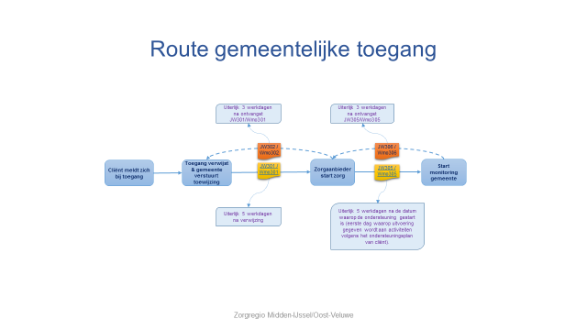
Toegang verwijst & gemeente verstuurt toewijzing
JW302 / Wmo302

Bijlage 1.2 Route externe wettelijke verwijzer

Route externe wettelijke verwijzer*

Uiterlijk 3 werkdagen na ontvangst JW305/Wmo305
Uiterlijk 3 werkdagen na ontvangst JW315/Wmo315
Uiterlijk 3 werkdagen na ontvangst JW301/Wmo301
Toegang wijst toe op basis van de gegevens in JW315/Wmo315 & gemeente verstuurt toewijzing
Zorgaanbieder start zorg
Zorgaanbieder doet verzoek om toewijzing
Cliënt meldt zich bij externe wettelijke verwijzer
Externe wettelijke verwijzer verwijst naar zorgaanbieder
Start monitoring gemeente
Uiterlijk 5 werkdagen na ontvangst JW315/Wmo315
Uiterlijk 5 werkdagen na intake
JW301 / Wmo301
Uiterlijk 5 werkdagen na de datum waarop de ondersteuning gestart is (eerste dag waarop uitvoering gegeven wordt aan activiteiten volgens het ondersteuningsplan van cliënt).
JW305 / Wmo305
JW315/ Wmo315

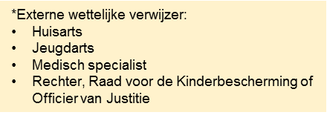
JW306 / Wmo306
JW302 / Wmo302
JW316 / Wmo316

Bijlage 1.3 Route gedwongen kader (Jeugdbescherming & Jeugdreclassering)

Route Gedwongen kader
(Jeugdbescherming & Jeugdreclassering)

Gecertificeerde instelling voert maatregel uit
Rechter,
Raad voor de Kinderbescherming of Officier van Justitie legt maatregel op
Gecertificeerde instelling doet verzoek om toewijzing voor JB/JR
JW316
JW302
Uiterlijk 3 werkdagen na ontvangst JW315
Uiterlijk 3 werkdagen na ontvangst JW301
Uiterlijk 5 werkdagen na ontvangst JW315
Toegang wijst toe op basis van de gegevens in JW315/Wmo315 & gemeente verstuurt toewijzing
JW315
JW301
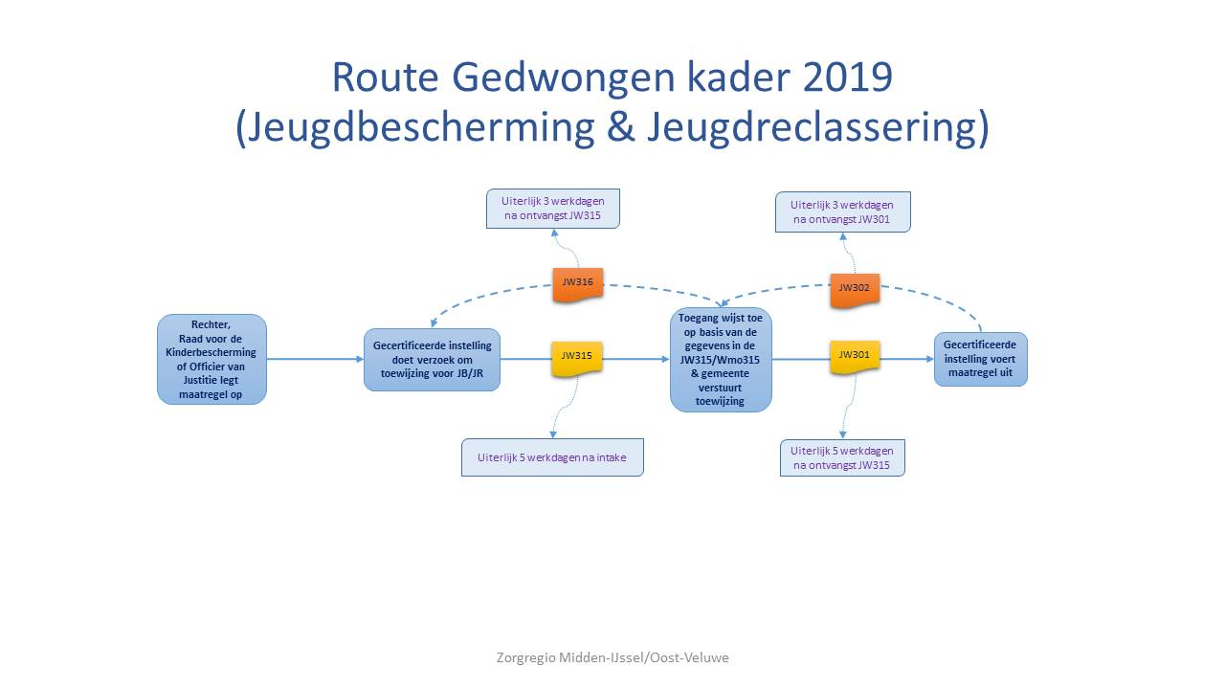

* Van deze termijn kan alleen worden afgeweken bij (1) het ontbreken van de warme overdracht tussen gemeenten (bij woonplaatsbeginsel mutaties) en (2) landelijk onderhoud aan iJW berichtenstelsel/''freeze".
Uiterlijk 20 werkdagen na uitspraak rechtbank*

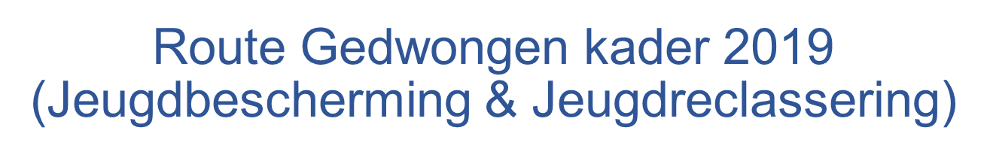

Bijlage 1.4: Route aanvullende jeugdhulp vanuit Gedwongen kader (Jeugdbescherming & Jeugdreclassering)

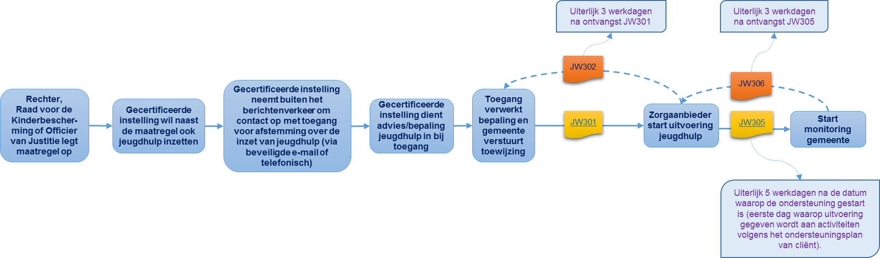
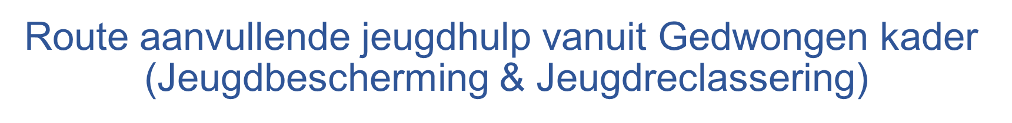
Noot: Indien de aanvullende jeugdhulp vanuit het gedwongen kader sGGZ betreft, dan wordt voor deze hulp de route externe verwijzer sGGz gevolgd. (bijlage 1.5). Ook bij de inzet van sGGZ vindt vooraf afstemming plaats met de gemeentelijke toegang. De gemeentelijke toegang informeert de sGGZ-aanbieder. De sGGZ-aanbieder stuurt een JW315 met als type verwijzer ‘Gecertificeerde instelling’.

Bijlage 1.5 Uitzondering 1 – Route verwijzing naar sGGZ
Route verwijzing naar sGGZ

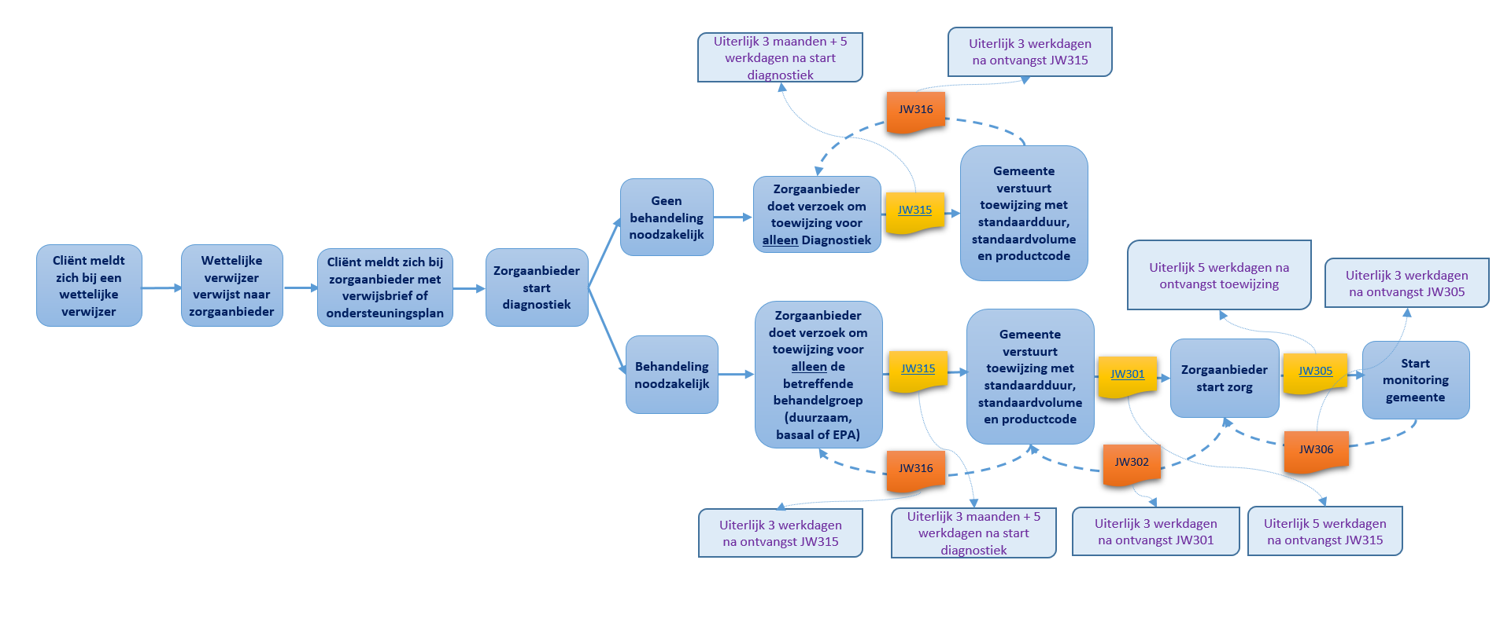
Bijlage 1.6.1. Uitzondering 2 – Cliënt meldt zich bij een wettelijke verwijzer (Dyslexie Apeldoorn, Brummen, Epe, Hattem en Voorst)

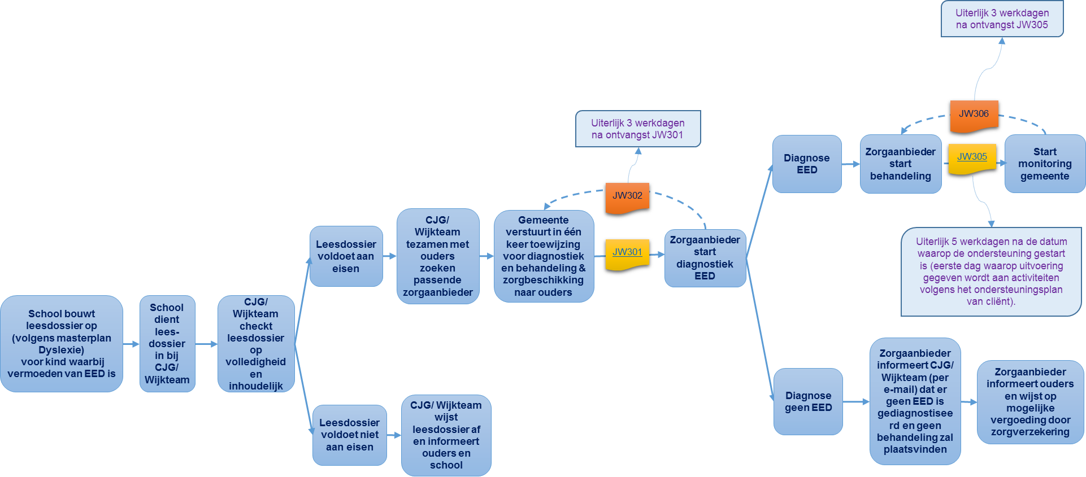

Bijlage 1.6.2. Uitzondering 2 – Cliënt meldt zich bij een wettelijke verwijzer (Dyslexie Heerde, Lochem, Zutphen)

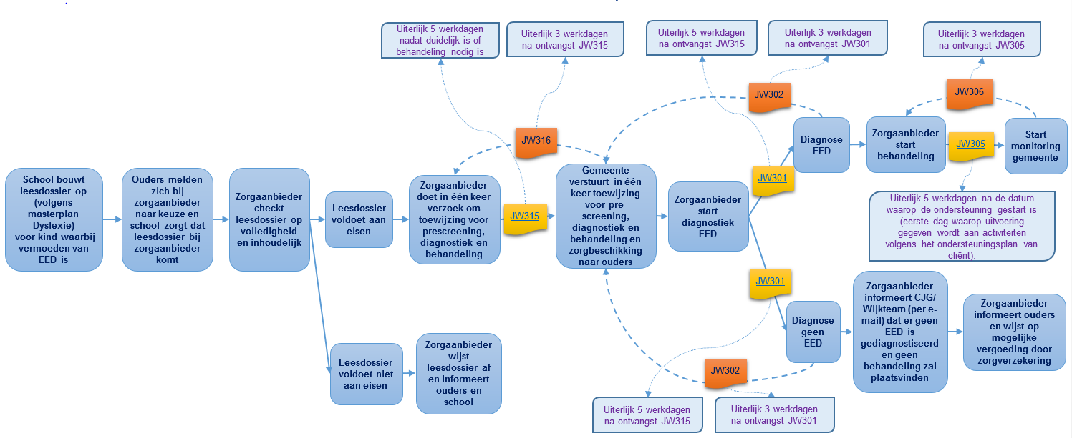

Bijlage 1.7 Uitzondering 3 – Cliënt meldt zich bij zorgaanbieder i.g.v. Crisis
Route via zorgaanbieder i.g.v. Crisis

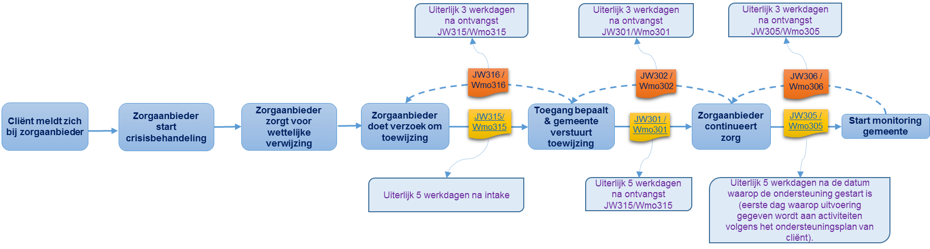

Bijlage 2: Declareren

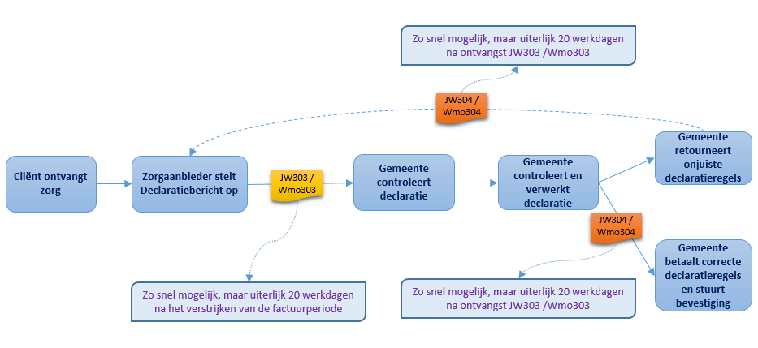

Noot:
* Binnen de behandelproducten van de s-GGZ is het mogelijk dat niet op korte termijn de behandelcategorie kan worden bepaald. De toewijzing mag in dit geval later dan vijf dagen na intake worden aangevraagd. De diagnostiek en behandeling die geleverd is voor het ontvangen van de toewijzingen, mag in dat geval met terugwerkende kracht worden gedeclareerd, nadat de toewijzing is ontvangen.
** Binnen Jeugdbescherming en Jeugdreclassering geldt dat producten op basis van een stuk per maand worden gedeclareerd indien de maatregel/het traject van de cliënt op de 1ste dag van de maand actief is. (telmaanden)

Bijlage 3: Wijziging van de toewijzing
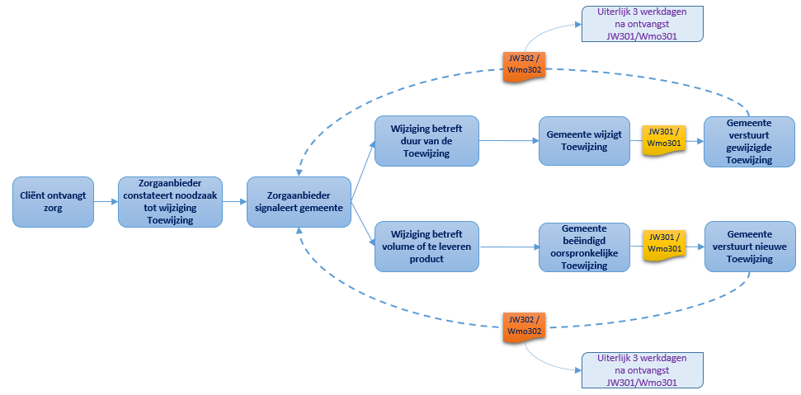

Het niet tijdig indienen van een JW315-bericht kan er toe leiden dat reeds geleverde hulp niet declarabel is.
De toewijzingsstartdatum is het moment waarop de eerste direct-cliëntgebondentijd heeft plaatsgevonden of gaat plaatsvinden in het kader van de uitvoering van het hulp- of ondersteuningsplan. (hieronder valt niet de intake)
Wordt altijd gevuld met de AGB-code van verwijzer in geval het gaat om een medisch verwijzer of verwijzing door een GI. U vindt deze code op de verwijsbrief of in het AGB-register.
Bedrijfsregel OP090
Bedrijfsregel OP274
Vooraf vindt vooraf afstemming plaats tussen aanbieder, cliënt en/of gemeente.
Bedrijfsregel OP090
Regieberichten zijn niet verplicht voor de producten die vallen onder de productcategorie 47: Jeugdreclassering en 48: Jeugdbescherming.
Zie voor meer informatie over de koppeling tussen specifiek toewijzen en het specifiek vullen van start- en stopberichten het totaaloverzicht wijzigingsverzoeken, RFC 103: https://www.istandaarden.nl/overzichtdocumentatie-ijw-23.
Zie invulinstructies IV025: Hoe moet Product/Code gevuld worden?.
Voor sGGZ geldt binnen vijf werkdagen na ontvangst van de toewijzing
Bij één startbericht kan naast een definitief stopbericht eventueel een voorafgaand tijdelijke stopbericht horen.
Bedrijfsregel OP272
Zoals besproken in de marktconsultaties voorafgaand aan het huidige contract, wordt in uren toegewezen en in minuten gedeclareerd. Uurtarieven zijn deelbaar door zestig. Voor overige eenheden geldt dat de aanbieder declareert in dezelfde eenheid als waarin de ondersteuning is toegewezen
OP281 Een declaratie- of factuurbericht kan prestaties van één of meer cliënten bevatten zie IV061
OP090×3 verwerkingstermijn 303 bericht en IV056: Hoe wordt een retourbericht op een declaratie- of factuurbericht opgesteld?.
Een door de gemeente afgekeurde debetregel wordt, bij gebruik van declareren, nooit gecrediteerd
Zie IV053, IV054 en IV055 over omgaan met debet en creditregels
Komt het verzoek om verlenging later binnen, dan kan het zijn dat de eventuele nieuwe toewijzing niet aansluit op de eerdere indicatie. Bij het ontbreken van een actieve toewijzing kan geleverde zorg mogelijk niet meer worden gedeclareerd.
OP003: Het gestandaardiseerd berichtenverkeer wordt niet gebruikt indien, naar oordeel van een (zorg)professional, de overdracht van clientgegevens ernstige risico's met zich meebrengt voor de veiligheid van de client
Jeugdwet 6a.6: https://wetten.overheid.nl/BWBR0036007/2018-07-28#Paragraaf6a_Artikel 6a.1 en bijlage 3.2.5 Gegevensverstrekking voor aan bedreigde jeugdigen verleende hulp https://zoek.officielebekendmakingen.nl/stcrt-2016-44178.html

